|  |  |  |  |
| --- | --- | --- | --- |
| **讲座时间** | **姓名** | **单位** | **讲座主题** |
| **2016.12.4-12.8** | David Deglon | University of Cape Town | Energy and Turbulence in Flotation |
| **2016.12.4-12.8** | Aubrey Mainze | University of Cape Town | Using Positron Emission Particle Tracking to advance measurements and odeling of comminution and classification systems |
| 2016.11.14-11.21 | Anh Nguyen | [The](javascript:void(0);) University [of](javascript:void(0);) [Queensland](javascript:void(0);) | Mass Balance and Reconciliation of Separation Nodes and Plant Flowsheets（16学时外语课程）   1. Mineral Processing from Academia to Industries   2. How to write a good paper |
| 2016.6.25-7.2 | Jan Miller and Xuming Wang | Utah University | 1.Overview on Development of Mineral Engineering  2.The Surface and Colloid Chemistry of Layered Silicate Minerals  3.Characterization of Polymer-Induced Kaolinite Flocculation, Sedimentation, and Consolidation |
| 2016.4.17-4.21 | E. Forssberg | University of Lulea | Recent progress of mineral processing in Europe |
| 2016.4.25-5.2 | C. T. O’Connor | University of Cape Town | 1.On the relationship between comminution procedures and flotation behavior  2. A review of chemical interactions occurring in the flotation process  3. A review of the processes to recovery platinum group minerals |
| 2016.3.19-4.3 | J.Brent Hiskey | The University of Arizona | 1. Anode Passivation  2. Innovative Strategies for Copper Hydrometallurgy |
| 2016.1.1-2016.1.20 | Hongbo Zeng | * [University](javascript:void(0);) [of](javascript:void(0);) [Alberta](javascript:void(0);) | Colloids and interfaces全英文课程，32学时，中南大学视频公开课 |

2016年，中南大学资源生物学院青年科协，为了培养国际化学术和工程人才，着力培养学生基本的国际专业交流能力、开阔教师和学生的国际化视野，提升学科的国际竞争力，着力开展了一系列的学术交流和合作活动，取得了显著成绩。

学院青年科协通过邀请国内外专家来学院讲座与授课、组团参加国内外高水平学术会议等途径，积极为全院师生搭建良好的国际交流平台，创造与国内外知名专家面对面进行互动交流与学习的机会，让师生了解学科和专业的国际前沿动态，扩展了师生的专业和学术视野。

2016年1月，加拿大阿尔伯塔大学曾宏波教授为资源生物学院本科生教授了一门全英文的课程Colloids and Interfaces，共32学时，并作为中南大学在线视频公开课。

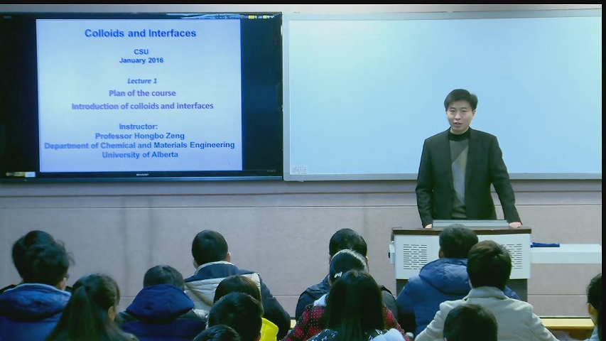

加拿大阿尔伯塔大学曾宏波老师讲课现场

全年共邀请了10位外籍院士和学者及近10位国内专家来学院进行短期和长期的学术交流和合作，包括国际矿物加工理事会前任主席瑞典E. Forssberg院士和现任主席南非C. O’Connor院士，美国工程院J. Miller、B. Hiskey院士，加拿大科学院和工程院徐政和院士，澳大利亚昆士兰大学Anh Nguyen教授，南非开普敦大学David Deglon和Aubrey Mainza教授，美国犹他大学王旭明教授，美国弗吉尼亚理工潘磊博士等10余位国外专家，以及中科院青海盐湖研究所李丽娟研究院、中国矿业大学（北京）潘永泰教授，武汉工程大学池汝安教授，重庆大学彭铁锋博士，长沙有色冶金设计研究院李绪忠教授级高工，成都利君实业股份有限公司总工程师丁亚卓博士等高校与企业的高水平专家，来学院举办学术讲座与全院师生面对面交流，专家们从矿物加工的学科全产业链—工艺矿物学、碎磨技术与工艺、浮选理论与实践、选冶联合、矿业环境工程等方面，全方位指导全院的本科生教学、学科建设以及科研方向，取得了显著的成果。

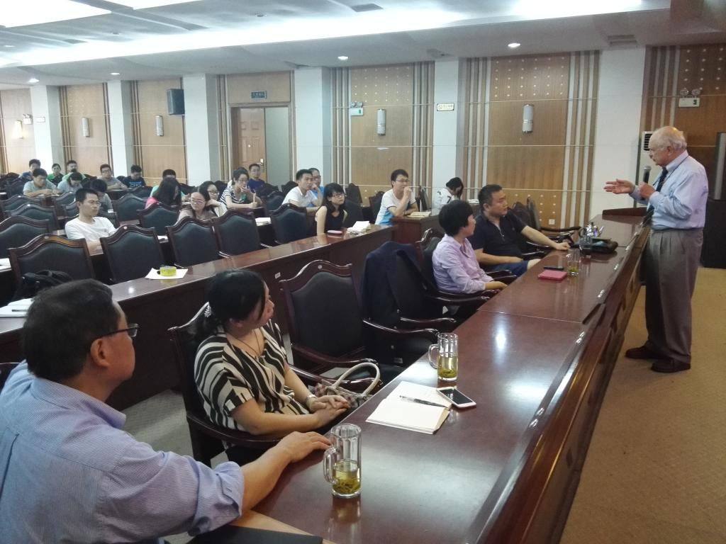

Jan Miller（Utah University）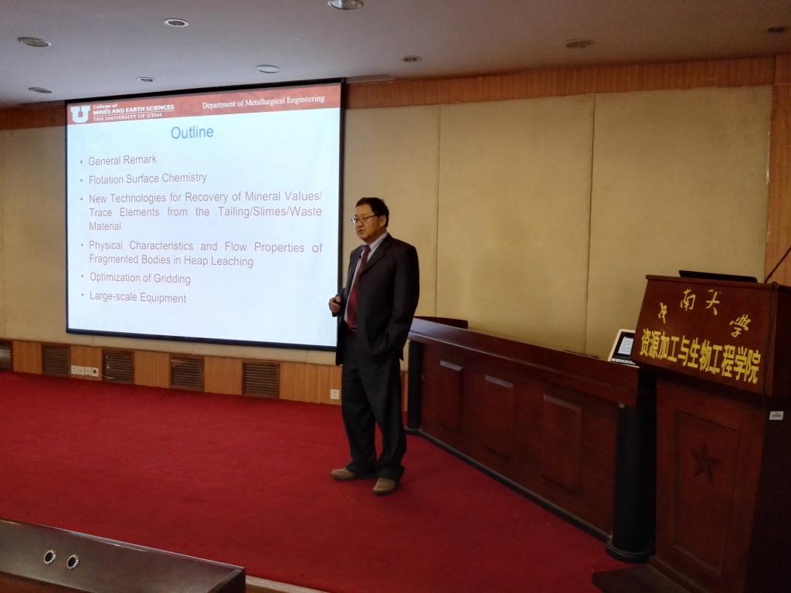 Xuming Wang（Utah University）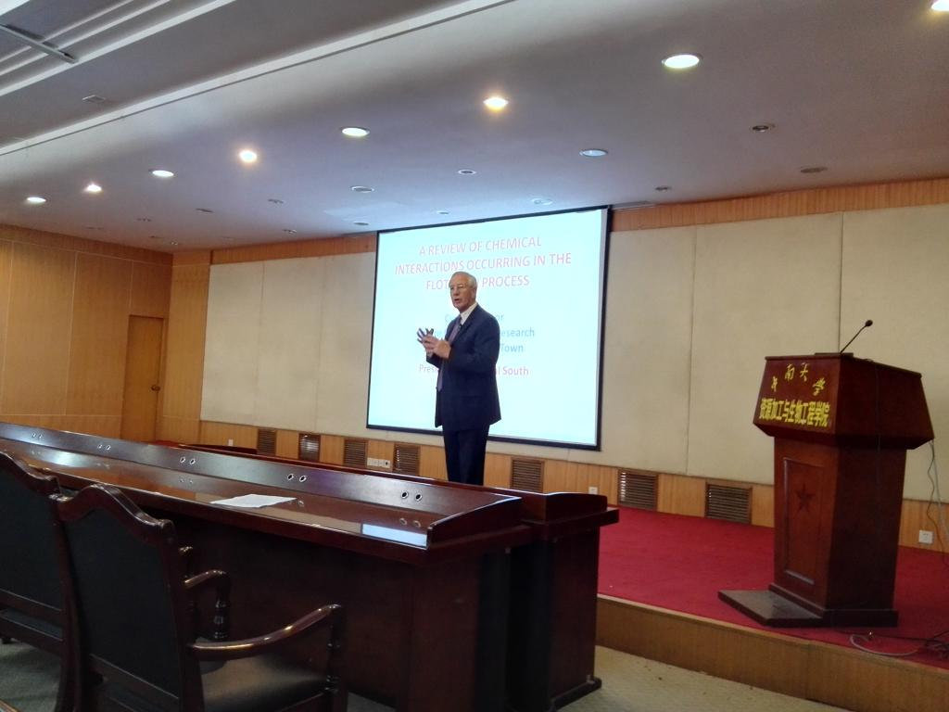

C. T. O'Connor（University of Cape Town ）

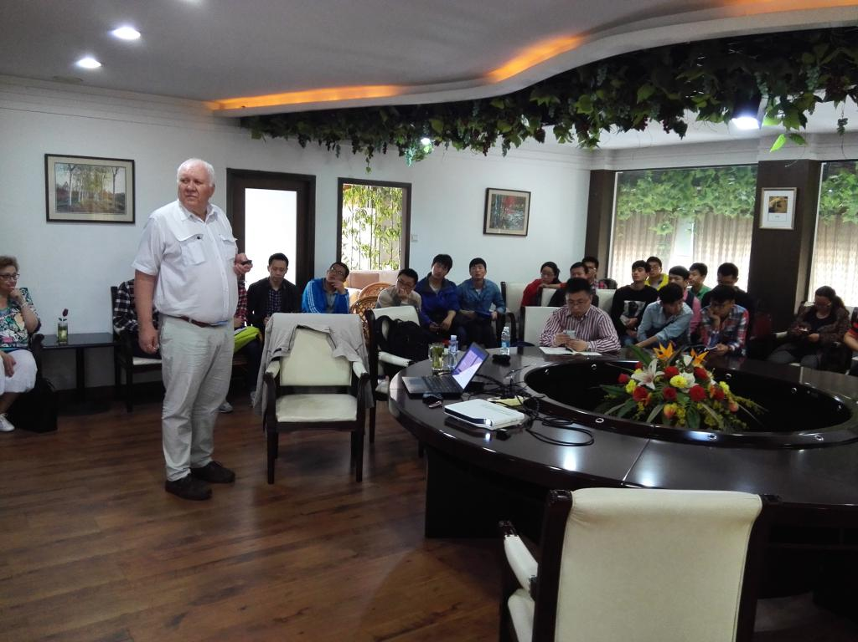

E. Forssberg （University of Lulea）

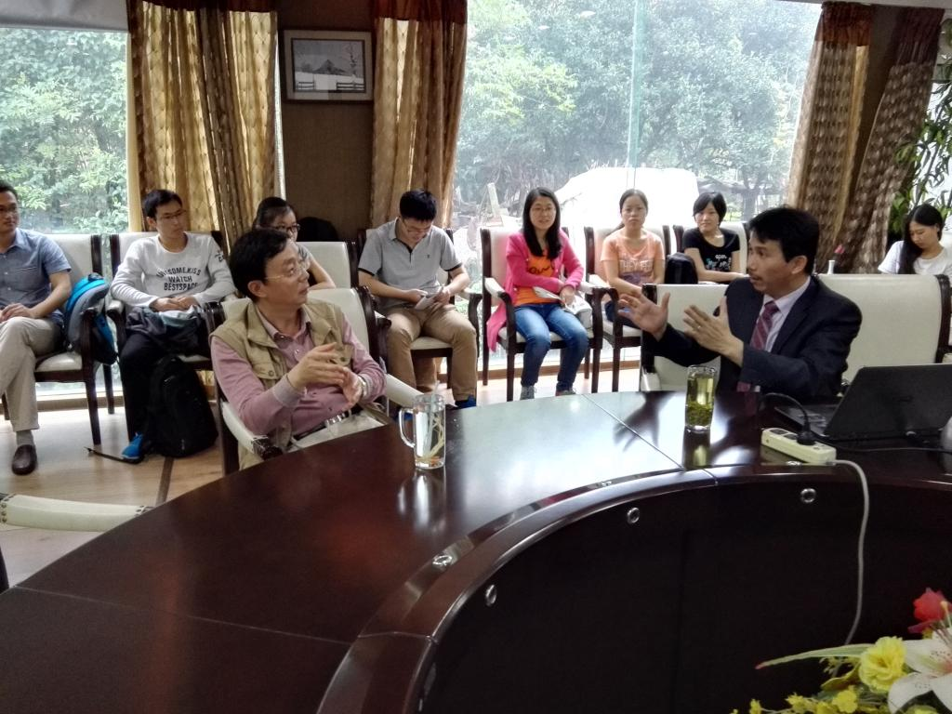

Anh Nguyen ([The](javascript:void(0);) University [of](javascript:void(0);) [Queensland](javascript:void(0);), Australia)

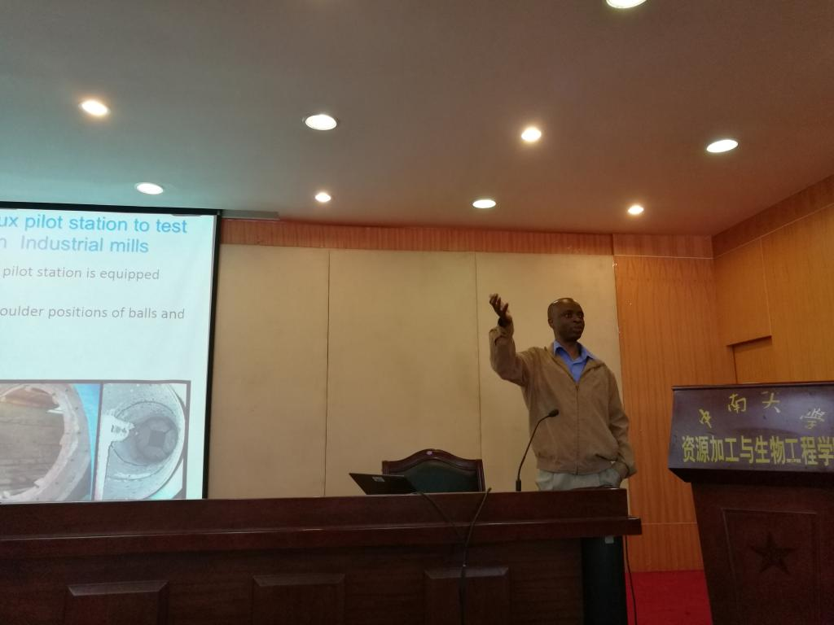

Aubrey Mainze（University of Cape Town, South Africa ）

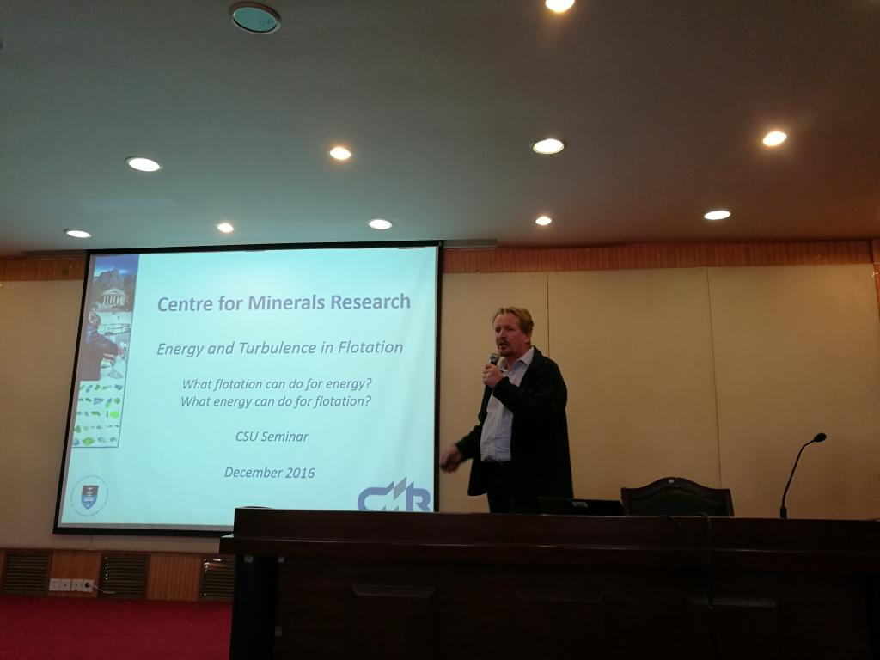

David Deglon（University of Cape Town, South Africa ）

J.Brent Hiskey （The University of Arizona）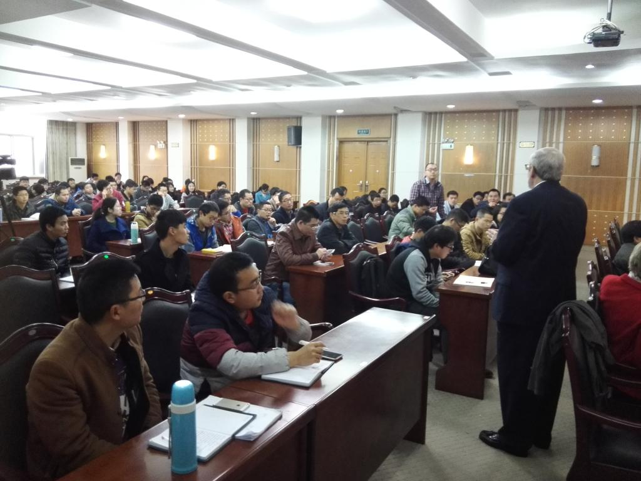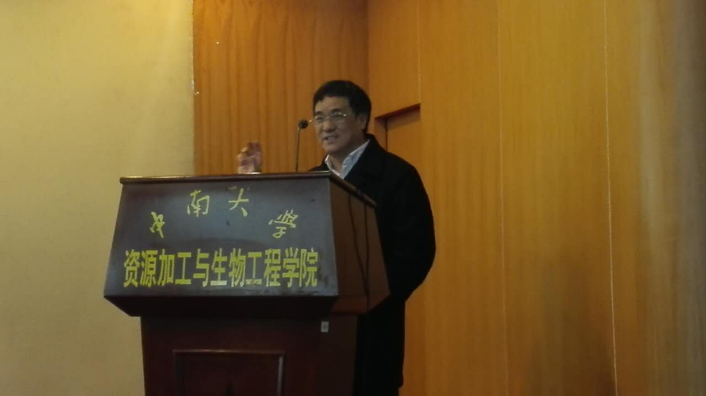

池汝安（武汉工程大学，国家杰青）

同时积极鼓励教师和学生参加各种国际和国内高水平学术会议，创造国际交流机会。全年有40多人次参加了在美国凤凰城举办的2016 SME年会，在加拿大魁北克举行的2016国际矿物加工大会等国际高水平会议，作学术报告20余次。有50多人参加第十一届选矿年评会议，参与主办了2016全国选矿新技术交流大会，并有100多人次交流。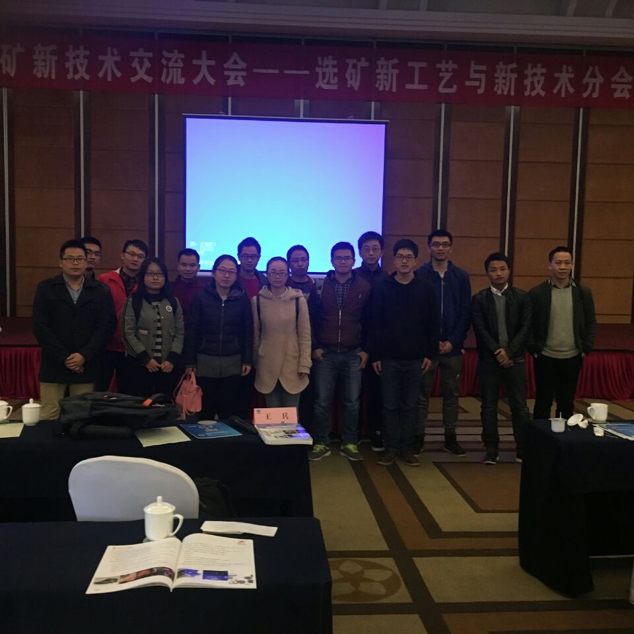

参加2016全国选矿新技术交流大会的部分研究生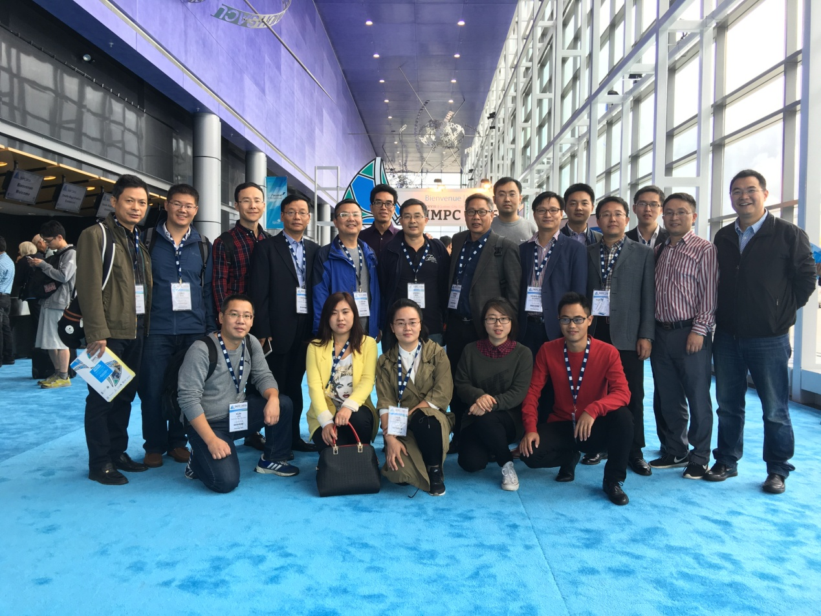

参加2016国际矿物加工大会的部分师生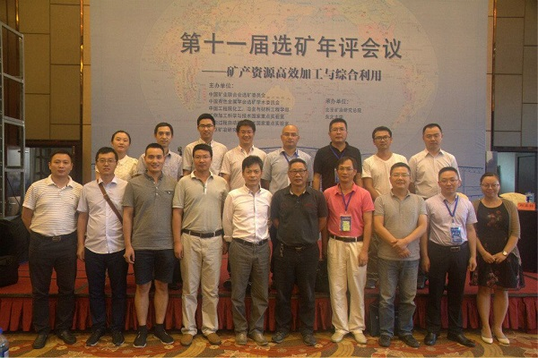

参加第十一届选矿年评会议的部分师生

此外，在国际交流的过程中，与澳大利亚南澳大学合作申报的“政府间国际科技创新合作”重点专项（化学与矿物相关参数的在线检测助力矿物加工可持续发展”项目编号：2016YFE0105300 ）获得科技部的立项资助，中方总经费278.5万元，参与该项目的90%为学院青年科协的青年教师、博士后和博士研究生。目前，双方正在积极协商，建立中澳矿物加工联合研究中心。

我们相信，学院青年科协一定能够持续为学院的“双一流”建设，以及广大师生特别是青年师生的成长和成才搭建良好的平台，做出自己的贡献。